Załącznik nr 2
do uchwały nr / /2022
Rady Miejskiej w Rogoźnie
z dnia
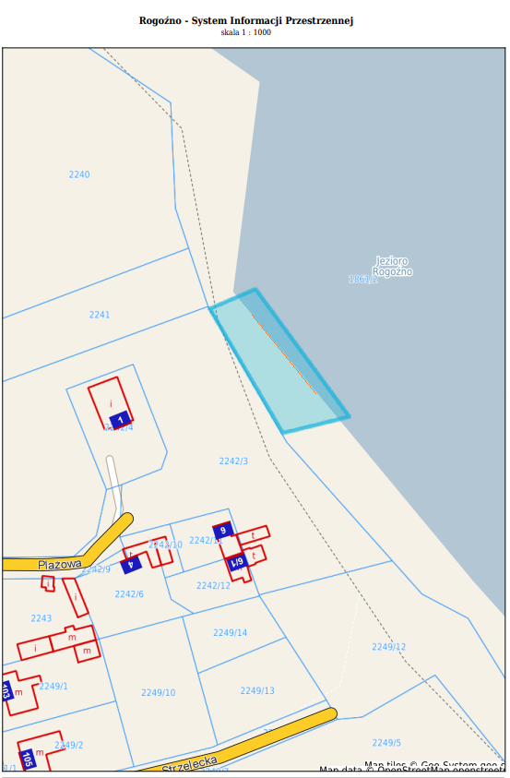

Niniejszy wydruk nie stanowi dokumentu w rozumieniu przepisów prawa

